SETUP PHÒNG NUÔI CẤY MÔ THỰC VẬT
Nuôi cấy mô thực vật là một trong những ứng dụng đạt được nhiều thành công nổi bật của công nghệ sinh học thực vật. Với những thuận lợi cơ bản sau:
- Nhân giống nhanh với số lượng lớn.  - Có thể tiến hành ở một số loài thực vật mà biện pháp nhân giống thông thường không thể thực hiện được.  - Tạo ra cây giống sạch bệnh và tương đối đồng đều về mặt di truyền.  - Có thể sản xuất ra cây giống quanh năm.  - Có thể sử dụng cây nhân giống từ phương pháp nuôi cấy mô để làm cây mẹ cho các bước nhân tiếp theo.  - Hiệu quả kinh tế cao, đối với người mua cây cấy mô về sản xuất kinh doanh nhanh thu hồi vốn | 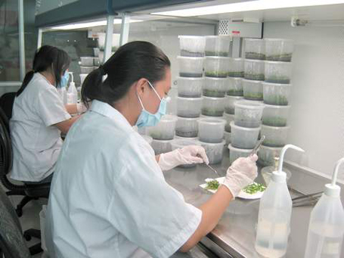  Phòng thí nghiệm nuôi cấy mô thực vật
Để Setup một phòng nuôi cấy mô thực vật chuẩn thì cần những phòng lab như sau:
- PHÒNG RỬA, SẤY, HẤP DỤNG CỤ VÀ SẢN XUẤT NƯỚC CẤT
Phòng rửa dụng cụ phải có bồn rửa lớn, có đường thoát nước riêng cho axit, có kệ để các thiết bị, có nguồn cung cấp ga, nước, điện và có thể không khí nén, ống chân không.
Các thiết bị dụng cụ chủ yếu
- Máy sản xuất nước khử ion  - Máy cất nước 1 lần  - Máy cất nước 2 lần  - Nồi hấp khử trùng  - Tủ sấy 60 – 600ºC(loại có dung tích lớn)  - Đồng hồ định giờ | - Các giá kim loại để dựng ống nghiệm khi hấp trong nồi hấp  - Giấy nhôm hoặc hoặc hộp kim loại để tránh bị nhiễm trở lại sau khi đã khử  - Xà phòng, axit HCl hoặc sulfuric.  - Máy rửa pipet, các loại chổi cọ rửa.  - Bồn rửa dụng cụ
- PHÒNG CHUẨN BỊ VÀ PHA MÔI TRƯỜNG
Các thiết bị, dụng cụ chủ yếu:
- Tủ chứa hoá chất  - Cân phân tích (chính xác đến 0,0001 g)  - Cân kỹ thuật (chính xác đến 0,01 g)  - Máy đo pH  - Máy khuấy từ gia nhiệt  - Tủ lạnh 100-200L | - Tủ lạnh sâu (-20 đến -80ºC)  - Lò vi sóng hay bếp đun để đun nóng môi trường khi trộn với aga  - Nếu làm trên quy mô lớn thì cần trang bị thêm: Máy rót môi trường và Máy trộn khi pha lượng lớn môi trường.

Ngoài ra trong phòng còn có:
- Các dụng cụ thuỷ tinh trong suốt
- Bông không thấm nước
- Các dung dịch chuẩn (stock, solutions)
- Màng lọc Millipore và giá đơn chịu nhiệt hoặc các phễu lọc thuỷ tinh.
- Các hoá chất diệt khuẩn để xử lý mô thực vật: Calcium hypochlorite, Sodium hypochlorite, nước bromine, H₂O₂, HgCl₂, kháng sinh gồm Rifampicin, các polymicin và vancomycin .
Trong phòng phải có khu vô trùng để chứa môi trường dinh dưỡng, nước khử trùng..
- PHÒNG CẤY VÔ TRÙNG
Phòng cấy vô trùng nên là một phòng nhỏ rộng từ 10-15m², có hai lớp cửa để tránh không khí chuyển động từ bên ngoài trực tiếp đưa bụi vào, kín, sàn và tường cần được lát gạch men hoặc sơn để lau chùi và khử trùng thường xuyên. Cửa phòng cấy nên là cửa kính vì trong khi thao tác cấy rất dễ bị phụt đèn cồn do đó cần phải dễ liên lạc với bên ngoài trong lúc cần thiết. Trên tường gắn đèn UV để khử trùng phòng.
Các thiết bị, dụng cụ chủ yếu:
- Tủ cấy vô trùng (laminar, clean Bench): tủ cấy tĩnh và tủ cấy thổi khí vô trùng. Trong tủ cấy phải có đèn trắng để dễ làm việc và có đèn UV để khử trùng trước khi làm việc
- Quạt thông gió
- Đèn tử ngoại treo tường 1,2m hoặc treo trần
- Thiết bị lọc khí.
- Giá và bàn để môi trường
- Bộ dụng cụ kẹp cấy, dao mổ, que cấy vòng, kim mũi nhọn, giấy lọc, bình đựng nước cất, đèn cồn (hoặc đèn gas), cốc đựng cồn 90⁰
- Hoá chất xử lý buồng cấy trước khi cấy: fomadehyde (formalin)40%, NH₃ 25%
- Áo choàng, mũ vải, khẩu trang

- PHÒNG NUÔI
Tất cả các mẫu cấy đều được nuôi trong điều kiện nhiệt độ ánh sáng, độ ẩm, độ dài chiếu sáng, độ thông khí thích hợp. Phòng nuôi có nhiệt độ 15-30ºC tùy theo mẫu cấy và mục đích của thí nghiệm. Nhiệt độ phải được phân bố đều trong toàn phòng nuôi, phải có đầy đủ ánh sáng huỳnh quang và có thể điều khiển được cường độ và thời gian chiếu sáng. Phòng nuôi phải được thổi khí đồng nhất và biên độ độ ẩm được điều chỉnh từ 20-98%.
- Các giàn đèn huỳnh quang nhiều ngăn, độ chiếu sáng ở chỗ để bình nuôi cấy từ 2000-3000 lux.
- Máy điều hòa nhiệt độ
- Máy lắc nằm ngang 100-200 vòng/phút
- Các thiết bị và dụng cụ nuôi cấy tế bào đơn
- Tủ ấm.
Phòng nuôi sáng: tường nên sơn màu trắng. Các giá đèn được lắp đèn ống để chiếu sáng. Trong phòng cần gắn các máy móc kiểm tra chính xác nhiệt độ, độ ẩm.
Phòng nuôi tối: để nuôi mô và các xử lí đặc biệt. Phòng cần tất cả các điều kiện như phòng sáng chỉ khác là không cần lắp đèn chiếu sáng cho cây, cửa sổ cần được che kín bằng vải đen.

- PHÒNG SINH HÓA
Dùng để tiến hành các phân tích chuyên sâu về sinh hóa, sinh học phân tử để thu nhận số liệu phục vụ công tác nghiên cứu và sản xuất. Tùy thuộc vào kinh phí đầu tư và mục đích thí nghiệm mà có thể trang bị thêm các thiết bị hiện đại như: kính hiển vi có kết nối máy ảnh kỹ thuật số, camera; tủ hút, tủ ấm; cân các loại; máy cắt tiêu bản; máy đo pH; máy ly tâm lạnh; máy PCR, máy realtime PCR; máy chạy sắc ký; máy đo quang phổ; tủ lạnh, tủ lạnh âm sâu;…

Dưới đây Công ty B.D.E xin giới thiệu hệ thống thiết bị sử dụng cho NUÔI CẤY MÔ TẾ BÀO THỰC VẬT hiện chúng tôi đang cung cấp.
Rất mong nhận được sử ủng hộ của quý khách hàng.
Trân trọng,
Thiết bị cho nuôi cấy mô tế bào thực vật  Chúng tôi cung cấp tất cả các thiết bị sử dụng trong nuôi cấy mô thực vật, từ phòng rửa, sấy, hấp dụng cụ, sản xuất nước cất đến phòng nuôi với các hãng sản xuất uy tín, chất lượng, giá cả hợp lý. | 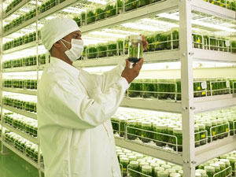
STT | Tên phòng/ Tên thiết bị | SL | Hãng sản xuất
A1 | Phòng rửa, sấy, hấp dụng cụ và sản xuất nước cất
1 | Máy cất nước 1 lần  - Máy được làm từ thép không gỉ chất lượng cao.  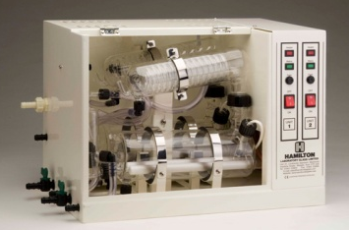  - Đặc trưng bởi chống ăn mòn, tuổi thọ cao, dễ vận hành và chức năng ổn định, an toàn và độ bền cao.  - Ống xoắn bình ngưng tụ làm bằng thép không gỉ với sự trao đổi nhiệt tốt và sản lượng nước lớn.  - Chế độ tự động ngắt nguồn điện và báo động khi mực nước thấp, tiếp tục làm nóng trở lại sau khi bổ sung nước.  - Dung tích tùy thuộc model, tối đa lên đến trên 20Lit/giờ | 2 | Haminton – Anh  Bibby Scientific - Anh  Lasany - Ấn Độ  Faithful – Trung Quốc
2 | 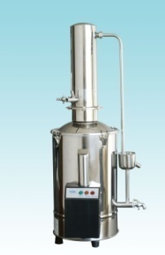  Máy cất nước 2 lần  - Dung tích tùy thuộc model, tối đa lên đến trên 20Lit/giờ  - Thanh đốt làm từ Silica,  - Tự động ngưng khi quá nhiệt, thiếu nước,  - Dung tích cất tối đa lên đến 20 Lít/ giờ | 2 | Haminton – Anh  Bibby Scientific - Anh  Lasany - Ấn Độ
3 | Nồi hấp khử trùng 100 lít  - Dung tích: 100 lít  - Cài đặt thời gian và nhiệt độ hấp hoàn toàn tự động.  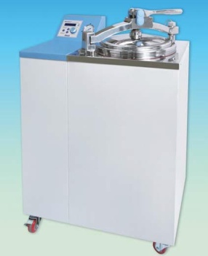  - Khoảng nhiệt độ cài đặt: từ nhiệt độ môi trường đến 132⁰C  - Độ chính xác của nhiệt độ: ±1⁰C  - Điều khiển nhiệt độ: điều khiển kỹ thuật số P.I.D  - Cài đặt thời gian khử trùng.  - Có âm báo khi kết thúc quá trình khử trùng  - Xả khí: tự động bằng van điện từ  - Xả nhanh : điều khiển bằng tay  - Thiết bị an toàn áp suất: | 2 | Daihan – Hàn Quốc  YUIN Liên doanh Hàn Quốc
4 | Nồi hấp khử trùng dung tích lớn (848 lít)  - Cài đặt thời gian và nhiệt độ hấp tự động hoàn toàn.  - Khoảng nhiệt độ cài đặt: từ nhiệt độ môi trường tới 135⁰C  - Độ chính xác của nhiệt độ: ±1⁰C  - Điều khiển nhiệt độ: điều khiển kỹ thuật số P.I.D  - Còi bip báo hiệu quá trình hấp kết thúc  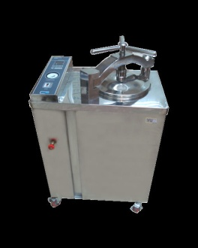  - Có 1 đường cấp nước máy vào điều chỉnh bằng van.  - Kính thăm giúp quan sát mức nước (thấp nhất đến cao nhất)  - Xả khí: tự động bằng van điện từ  - Xả khí nhanh: điều khiển bằng tay  - Thiết bị an toàn áp suất 4 cấp độ:  - Thiết bị an toàn điện: chống giật bằng tiếp địa  - Khay đựng: loại tiêu chuẩn  - Nguồn điện: 3 pha, 380V/50 Hz | 1 | YUIN Liên doanh Hàn Quốc
5 | Tủ sấy đối lưu cưỡng bức  - Tác dụng sấy khô, làm nóng, làm thí nghiệm nhiệt cần độ chính xác nhiệt cao.  - Tiêu chuẩn hóa thành phần và trị số năng lượng nhiệt dẫn tới chất lượng tốt trong phản ứng.  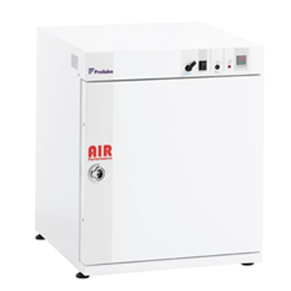  - Quạt đối lưu trong lò giúp tiết kiệm thời gian làm nóng và đảm bảo tính đồng nhất về nhiệt trong lò, kể cả trong trường hợp lò chứa tới ngưỡng khối lượng chứa.  - Cửa bên trong làm bằng thép chống gỉ, thiết kế dễ dàng lau rửa vệ sinh  - Thông số kỹ thuật:  - Vật liệu buồng bên trong làm bằng thép không rỉ  - Có các giá di động có thể thay đổi vị trí  - Bộ điều khiển PID  - Điều khiển nhiệt độ  - Điều khiển thời gian  - Bảo vệ quá nhiệt  - 2 cửa kính  - Dung tích tùy chọn | 2 | Froilabo – Pháp  Pol – Eko (Ba Lan)  Daihan – Hàn Quốc  Faithful – Trung Quốc
6 | Máy chiết chai tự động | 1
7 | Máy rửa bình, chai lọ  - Máy có 2 đầu chổi rửa trong bình  - Có hệ thống rửa nước ngược.  - Động cơ điện | 1 | Việt Nam
A2 | Phòng chuẩn bị môi trường nuôi cấy mô
8 | Cân kỹ thuật (2 số lẻ)  - Khoảng cân : 0-510 g  - Hiển thị nhỏ nhất : 0,01g  - Độ lặp lại : ≤0,01g  - Độ tuyến tính : ±0,3mg  - Kích thước đĩa cân (đường kính): 180 mm  - Màn hình hiển thị : Tinh thể lỏng ( LCD ) có đèn nền  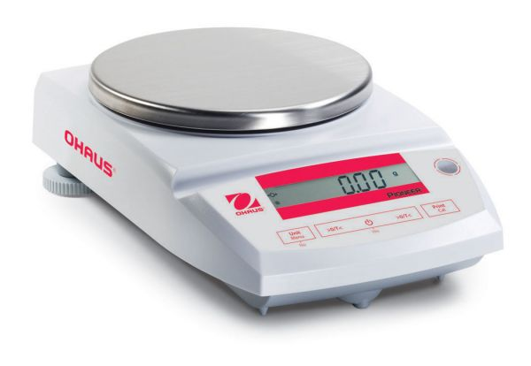 | 2 | Ohaus – Mỹ  Sartorius - Đức
9 | 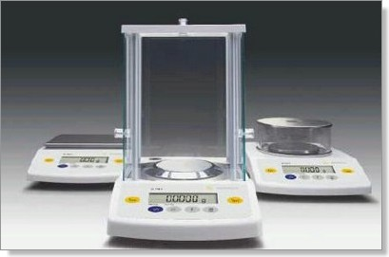  Cân phân tích (4 số lẻ)  - Khoảng cân : 0 - 610g  - Bước nhảy : 0.01g  - Hiệu chuẩn bên ngoài  - Giao Diện : RS232 kết nối máy tính  - Điện nguồn : 220V/50Hz , Pin | 2 | Sartorius - Đức  Ohaus – Mỹ
10 | Máy khuấy từ gia nhiệt  - Bề mặt khuấy từ: làm từ ceramic hoặc inox  - Cung cấp nhiều dòng: khuấy từ; gia nhiệt và khuấy từ gia nhiệt.  - Thể tích khuấy rộng, tối đa lên đến 20 L  - Tốc độ khuấy: 0-1500 rpm  - Khoảng nhiệt độ, tùy thuộc từng dòng máy, tối đa lên đến 450ºC  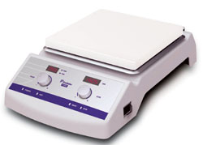 | 2 | Froilabo – Pháp  Labnet – Mỹ  Faithful – Trung Quốc  Dragon - Mỹ
11 | Máy đo pH/nhiệt độ để bàn  - Khoảng đo: -2.00 … + 16.00 pH. Độ chính xác: ±0.01 pH  - Khoảng đo nhiệt độ: -20.0 …+120.0ºC. Độ chính xác: ±0.4⁰C  - Tự động nhận biết dung dịch chuẩn. Chấp nhận tất cả các điện cực đo của các hãng khác với đầu nối BNC  - Tự động bù trừ nhiệt độ.  - Kết quả đo pH/nhiệt độ hiển thị bằng màn hình LCD lớn.  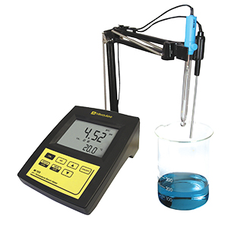 | 2 | MARTINI – Rumani
12 | Lò vi sóng | 2
13 | Bếp điện 2 chỗ + Nồi inox 10 lít + Nồi inox 1lít | 5
14 | Bể ổn nhiệt 4 - 6 vị trí | 1 | Faithful – Trung Quốc
15 | Tủ lọc khí độc  - Thường sử dụng cho những loại hóa chất, dung môi ít độc hại, ít mùi, chịu được axit, bazo, các chất có tính ăn mòn.  - Tủ có sẵn đường ống thải khí đường kính 240mm, khi cần thiết có thể gắn thêm ống để thải ra môi trường ngoài phòng thí nghiệm.  - Toàn bộ cấu trúc tủ làm bằng vật liệu nhựa Phenolic  - Ảnh hưởng nhẹ bởi acid H2SO4 98%  - Độ thấm nước ở 23 oC trong 24 giờ: 1.1%  - Độ chịu uốn: >95 Mpa  - Độ chịu nén: 252 Mpa  - Độ cứng theo Rockwell: 121R | 2 | BDE-Việt Nam
16 | Tủ lạnh thường | 2 | Panasonic
17 | Tủ mát bảo quản hóa chất  - Tủ mát sử dụng để bảo quản hóa chất, lưu trữ mẫu, chất chuẩn, vật liệu chuẩn, môi trường, dung môi...  - Buồng làm bằng nhôm hoặc thép không gỉ (tùy chọn)  - Cửa làm bằng thép hoặc kính (tùy chọn).  - Vỏ làm bằng thép sơn tĩnh điện chống ăn mòn hóa học và chống ẩm hoặc bằng INOX phủ lớp linen (tùy chọn model).  - Cổng RS232 giao diện với máy tính, truy xuất dữ liệu nhiệt độ theo thời gian.  - Cung cấp 1 dải các dung tích khác nhau. | 2 | Froilabo – Pháp  Pol – Eko (Balan)  Daihan – Hàn Quốc
18 | 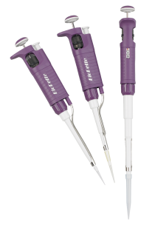  Micropipette  Bộ bao gồm 5 chiếc có các dải thế tích:  - Micropipette thay đổi thể tích:  - 2-20ul số lượng1  - 10-100ul số lượng1  - 20-200ul số lượng1  - 100-1000ul số lượng1  - 1000-5000ul số lượng1 | 2 | Labnet – Mỹ
19 | Máy hút ẩm  - Công suất hút ẩm:12 lít/24 giờ (ở điều kiện 30ºC, 80%)  - Công suất điện tiêu thụ: 260W  - Thể tích bình chứa nước: 2,3 lít  - Độ ồn: 39dB  - - Nguồn điện: 220V/50Hz/1 pha  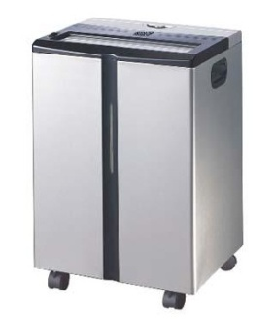 | 1 | Edinson-Mỹ  Harison – Thái Lan
20 | Tủ đựng hóa chất có quạt  - Kích thước ngoài: 900w x 550d x 2100h (mm)  - Toàn bộ cấu trúc tủ bằng sắt nguyên tấm dày 1.2mm cắt bằng máy CNC giúp cửa hoàn toàn không bi gợn bởi vết hàn sau khi sơn tĩnh điện  - Cửa loại 04 cánh mở độc lập, khung lọng kính được vát cong đồng nhất bằng máy cắt CNC  - Đèn chiếu sáng sử dụng đèn LED thanh ánh sáng trắng.  - Tủ có 05 tầng cho mỗi ngăn, có thể thay đổi khoảng cách giữa các ngăn khi cần thiết  - Quạt hút cho phép hút hơi hóa chất thoát ra trong quá trình bảo quản ra ngoài phòng | 2 | Việt Nam
A3 | Phòng cấy vô trùng
21 | 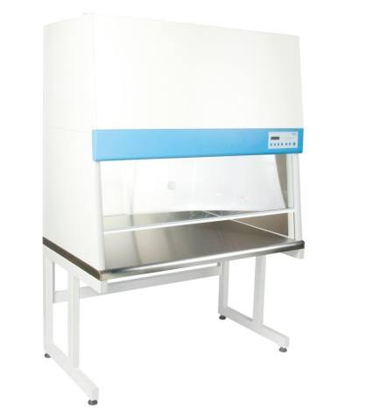  Tủ cấy vi sinh 1 chỗ ngồi  Kiểu tủ cấy dạng đứng  Vật liệu bên trong bằng thép không rỉ  Độ ồn thấp: ≤62a B(A)  Cường độ sáng: ≥300 Lux  Tốc độ gió: 0.3 ~ 0.6 m/s  Tủ sử dụng bộ lọc hiệu năng cao.  Tủ đôi cho 1 người ngồi thao tác | 2 | Daihan – Hàn Quốc  Faithful – Trung Quốc
22 | Tủ cấy 2 chỗ ngồi (cạnh nhau)  Kiểu tủ cấy dạng đứng  Vật liệu bên trong bằng thép không rỉ  Độ ồn thấp: ≤62a B(A)  Cường độ sáng: ≥300 Lux  Tốc độ gió: 0.3 ~ 0.6 m/s  Tủ sử dụng bộ lọc hiệu năng cao.  Tủ đôi cho 2 người ngồi thao tác | 6 | Daihan – Hàn Quốc  Faithful – Trung Quốc
23 | Thiết bị khử trùng điện (Sử dụng bình thủy tinh)  Đường kính buồng khử trùng: 40mm  Độ sâu buồng tiệt trùng: 80mm  Nhiệt độ khử trùng đến 25ºC | 16 | Trung Quốc
24 | Ống đựng dụng cụ | 10 | Việt Nam
25 | Quạt thông gió | 4 | Việt Nam
26 | 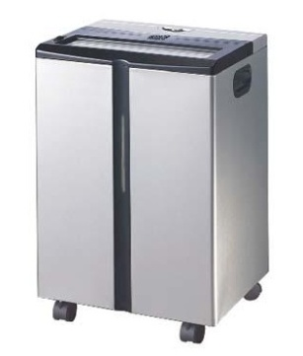  Máy hút ẩm  - Công suất hút ẩm:12 lít/24 giờ (ở điều kiện 30ºC, 80%)  - Công suất điện tiêu thụ: 260W  - Thể tích bình chứa nước: 2,3 lít  - Độ ồn: 39dB  - Nguồn điện: 220V/50Hz/1 pha | 1 | Edinson-Mỹ
27 | Đèn UV gắn tường | 4 | Việt Nam
A4 | Phòng nuôi
28 | Giàn nuôi cây  - Giàn nuôi cây có gắn đèn huỳnh quang  - Vật liệu khung bằng thép V3x3x1,7  - Mặt sàn bằng kính 5mm  - Bóng điện tuýp led L=1,2m/ 2 cái cho 1 sàn  - Công tắc điện cho đèn từng sàn  - Giàn có 2 tầng, tầng 1 cách đất 10cm, các tầng còn lại cách nhau 40cm | 25 | Việt Nam
29 | Máy đo cường độ ánh sáng (Lux kế)  - Hiển thị : LCD 8mm  - Thang đo: 0 ~ 20,000 Lux (Độ phân giải: 1 Lux)  - Foot – candle: 0 ~ 2,000 Fc (Độ phân giải: 1 Ft-cd)  - Môi trường hoạt động: 0 ~ 50ºC (32 ~ 122ºF), 80%RH | 3 | Lutron - Đài Loan
30 | Nhiệt ẩm kế | 5 | Nhật Bản
31 | Máy hút ẩm công nghiệp  - Dung tích 3,5L - Tự động ngừng hoạt động ở mức 3.0l  - Công suất 390W  - Tự khởi động lại  - Chế độ hẹn giờ (2 giờ/4 giờ)  - Lưới lọc bảo vệ sức khỏe  - Báo hiệu đầy nước  - Chế độ nhắc nhở kiểm tra bộ lọc  - Công suất lọc 16l/ngày | 4 | Electrolux - Nhật Bản
32 | Tủ ấm  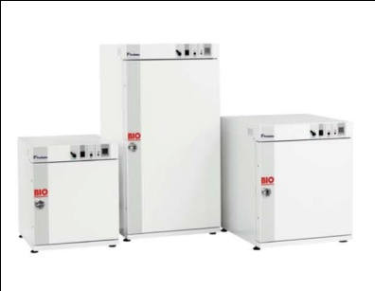  - Thành phần cấu tạo máy được làm theo tiêu chuẩn cao, có độ bên cao với khả năng chịu nhiệt,tạo ra sự an toàn và chính xác trong khi sử dụng đối với người dùng  - Tủ làm bằng thép chống gỉ chất lượng cao, dễ dàng làm vệ sinh.  - Độ đồng nhất nhiệt độ tốt:  - Khoảng nhiệt: từ nhiệt độ phòng +5°C đến 65°C  - Hẹn giờ lên đến 99 giờ 59 phút  - Cửa bên trong làm bằng kính cường lực an toàn  - Cung cấp với một dải dung tích rộng | 1 | Froilabo – Pháp  Pol – Eko (Balan)  Daihan – Hàn Quốc
33 | Kính hiển vi soi nổi | 2 | Optika - Italy
A5 | Các thiết bị cơ bản khác
34 | Ghế ngồi |  | Việt Nam
35 | Bàn thí nghiệm trung tâm |  | Việt Nam
36 | Bàn làm môi trường mặt đá |  | Việt Nam
37 | Máy hút bụi
38 | Xe đẩy Inox  Kích thước: 650x450x900  Toàn bộ làm bằng inox SUS 304 .  Khung chính xe bằng inox F25mmx1,2mm.  Khay xe bằng inox tấm liền hình chữ nhật được gấp sâu 2cm chắc chắn.  Mỗi tầng khay có lan can ở 4 phía bằng inox F10.  Bốn bánh xe Đài loan F100, 2 bánh có phanh  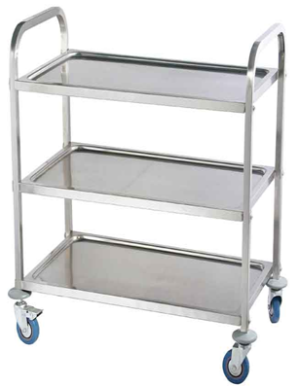 |  | Việt Nam
39 | Giá hoá chất inox (1200x300x1800cm)  Giá hoá chất inox  Kích thước WxDxH cm 1200x300x1800  Gồm 04 khay  Tủ đựng hóa chất inox |  | Việt Nam
40 | Tủ đựng tài liệu Hòa Phát  Mã hàng: CAT118G |  | Việt Nam
41 | Bàn làm việc Hòa Phát

“Đưa dịch vụ tốt nhất đến khách hàng”

Hãy liên hệ với chúng tôi để được tư vấn và mua hàng với giá tốt nhất!
Công ty TNHH Thiết Bị B.D.E
Địa chỉ: Số 7 – TT24 – Khu đô thị Văn Phú – Hà Đông – Hà Nội
Tel: 0466 807 528 || Fax 0433 513 144
Website: www.bde.vn
Email: info@bde.vn

